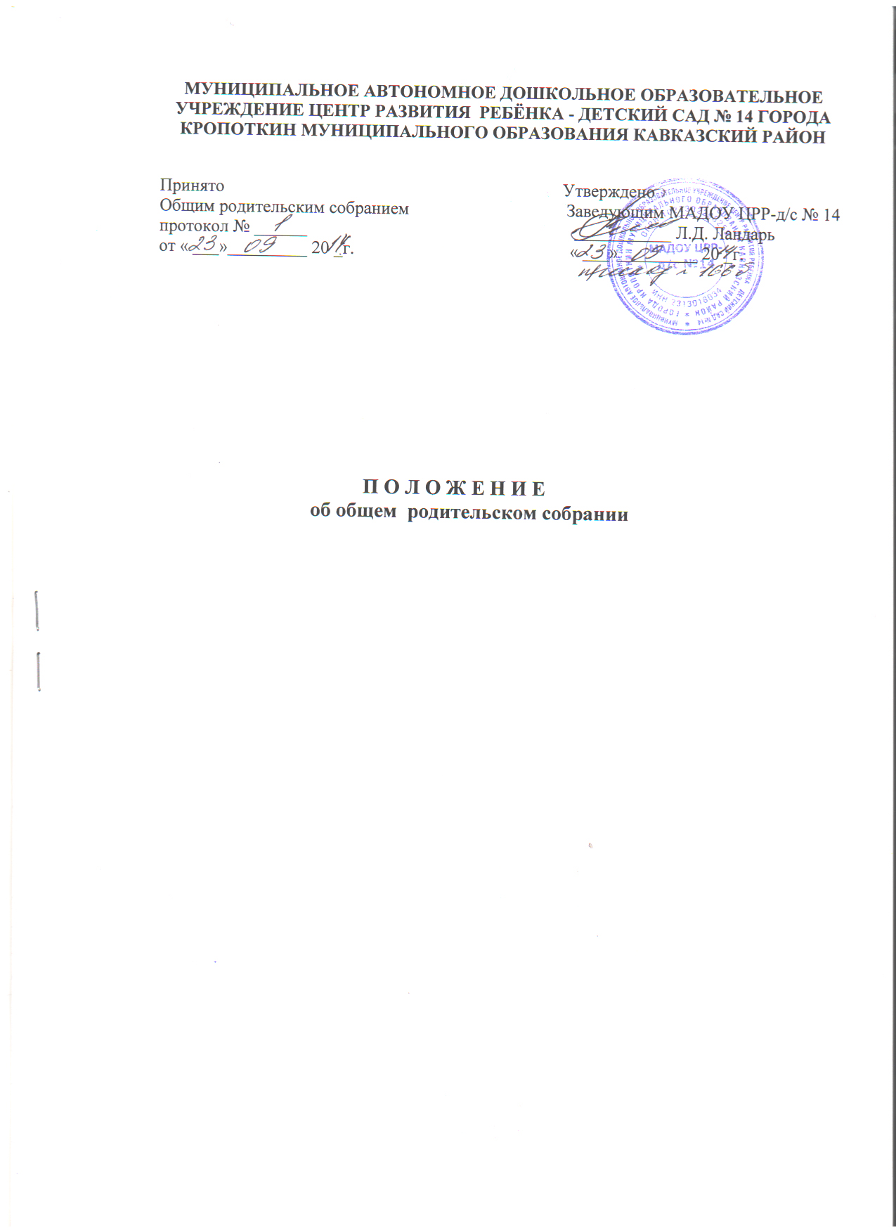

1. Общие положения.
1.1. Настоящее положение ( далее - Положение) разработано для муниципального автономного дошкольного образовательного учреждения центр развития ребенка – детский сад № 14 г. Кропоткина муниципального образования Кавказский район (далее – МАДОУ ), в соответствии с Законом РФ «Об образовании», уставом МАДОУ.
1.2. Общее родительское собрание – коллегиальный орган общественного самоуправления МАДОУ, действующий в целях развития и совершенствования образовательного и воспитательного процесса, взаимодействия родительской общественности и МАДОУ.
1.3. В состав общего родительского собрания входят все родители (законные представители) воспитанников, посещающих МАДОУ.
1.4. Решения общего родительского собрания рассматриваются на педсовете и при необходимости на Общем собрании коллектива.
1.5. Изменения и дополнения в Положение вносятся общим родительским собранием МАДОУ, принимаются на его заседании и утверждаются заведующим МАДОУ.

2 Основные задачи общего родительского собрания
2.1. Основной задачей общего родительского собрания является взаимодействие семьи и МАДОУ в вопросах воспитания.
2.2. К компетенции общего родительского собрания относится:
- внесение соответствующих предложений по обсуждаемым вопросам;
- принятие решений по обсуждаемым вопросам, не входящим в компетенцию
других органов самоуправления МАДОУ.

3. Функции общего родительского собрания
3.1. Общее родительское собрание МАДОУ:
-изучает основные направления образовательной, оздоровительной и воспитательной
деятельности в МАДОУ вносит предложения по их совершенствованию;
-заслушивает вопросы, касающиеся содержания, форм и методов образовательного процесса, планирования педагогической деятельности МАДОУ ;
- -заслушивает информацию заведующего, отчеты педагогических и медицинских работников о состоянии здоровья детей, ходе реализации образовательных и воспитательных программ;
- решает вопросы оказания помощи МАДОУ в работе с семьями группы риска;
- вносит предложения по совершенствованию педагогического процесса в МАДОУ);
- участвует в планировании совместных с родителями (законными представителями) мероприятий в МАДОУ;
- принимает решение об оказании посильной добровольной благотворительной помощи МАДОУ в укреплении материально-технической базы.

4. Права общего родительского собрания
4.1. Общее родительское собрание имеет право:
- устанавливать связи педагогического коллектива с родителями и общественностью по вопросам создания развивающей среды МАДОУ;
- вносить на рассмотрение заведующего МАДОУ и Педагогического совета МАДОУ предложения по улучшению работы педагогического коллектива с родителями (законными представителями) воспитанников МАДОУ и получать информацию о результатах их рассмотрения;
- заслушивать сообщения администрации МАДОУ о состоянии и перспективах работы МАДОУ;
- заслушивать результаты самообследования МАДОУ по итогам работы за учебный год;
- заслушивать отчёты Родительского комитета МАДОУ и принимать решения по улучшению его работы;
- вносить предложения по подготовке и проведению совместных мероприятий, оздоровительной и культурно-массовой работы с воспитанниками.
- заслушивать отчёты МАДОУ о расходовании бюджетных и внебюджетных средств.
4.2. Каждый член общего родительского собрания имеет право:
- потребовать обсуждения общим родительским собранием любого вопроса, входящего в его компетенцию, если это предложение поддержит не менее одной трети членов общего родительского собрания;
- при несогласии с решением общего родительского собрания высказывать свое мотивированное мнение, которое должно быть занесено в протокол.
5. Организация работы общего родительского собрания.
5.1. Для ведения заседаний общее родительское собрание из своего состава выбирает председателя и секретаря сроком на I учебный год.
5.2. Общее родительское собрание ведет заведующий МАДОУ совместно с избранным председателем.
В необходимых случаях на заседание общего родительского собрания приглашаются педагогические, медицинские и другие работники МАДОУ, представители общественных организаций, учреждений. Необходимость их приглашения определяется председателем общего родительского собрания совместно с заведующим МАДОУ.
5.3. Общее родительское собрание собирается не реже 2 раз в год,
5.4. Заседания общего родительского собрания правомочны, если на них присутствует не менее половины всех родителей (законных представителей) воспитанников МАДОУ.
5.5. Решение общего родительского собрания принимается открытым голосованием и считается принятым, если за него проголосовало не менее 51% присутствующих и является рекомендательным.
5.6. Непосредственным выполнением решений занимаются ответственные лица, указанные в протоколе заседания общего родительского собрания.

6. Делопроизводство общего родительского собрания
6.1. Заседания общего родительского собрания оформляются протоколом.
6.2. В протоколе фиксируются:
- дата проведения заседания;
- количество присутствующих;
- приглашенные (ФИО, должность);
- повестка дня;
- ход обсуждения вопросов, выносимых на общее родительское собрание;
- предложения, рекомендации и замечания родителей (законах представителей), педагогических и других работников МАДОУ, приглашенных лиц;
- решение общего родительского собрания.
6.3. Протоколы подписываются председателем и секретарем общего родительского собрания.
6.4. Нумерация протоколов ведется от начала учебного года.
6.5. Протоколы общего родительского собрания хранится в делах МАДОУ и передаются по акту (при смене руководителя, при передаче в архив).

